Культработник – это не просто профессия, а состояние души. Это люди, объединенные общим делом – дарить людям праздник!
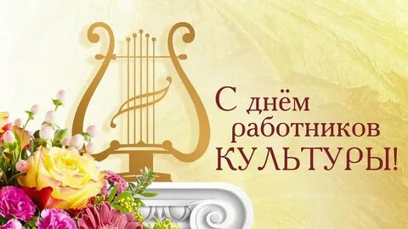
Награждена грамотой Министерства Культуры Ростовской области заведующая Фоминского Дома культуры Т.И. Кривомазова . Благодарственные письма Администрации Миллеровского района вручены директору Малотокмацкого информационно-культурного центра Е.В. Биличенко художественному руководителю Малотокмацкого Дома Культуры О.Ю.Сурженко
24 марта 2023 г. в Ивановском Доме культуры прошло торжественное мероприятие, посвященное Дню работника культуры.
Есть такая профессия – дарить людям тепло, любовь и радость. Это о нас, о работниках культуры. Самое большое количество праздников выпадает на нашу долю. Без нашего участия трудно представить почти все календарные, профессиональные, городские, сельские, детские, семейные и много других праздников.
Директор Малотокмацкого информационно-культурного центра Елена Васильевна Биличенко пожелала своему коллективу неиссякаемых творческих идей, светлых устремлений в будущее и конечно здоровья и благополучия.
С приветственным словом к работникам культуры Малотокмацкого информационно – культурного центра обратился Глава Администрации Первомайского сельского поселения Михаил Николаевич Левочкин.
Как приятно поздравить сегодня самых культурных людей нашего поселения. Примите теплые и сердечные поздравления с профессиональным праздником - Днем работников культуры. Выражаю Вам благодарность за профессионализм, любовь к прекрасному и стремление привить эту любовь другим. Ваш труд поддерживает здоровое развитие личности, правильные понятия и любовь к творчеству у молодого поколения. Делает жизнь привлекательней и разнообразней, связывает народы, страны, весь Мир в единое целое! Примите пожелания крепкого здоровья, мира и вдохновения, неисчерпаемой энергии, творческого поиска и новых свершений!

